**Bài tập thực hành 04**

Lập trình PHP nâng cao

Yêu cầu bài thực hành:

## 1. Bạn hãy chạy tất cả các lệnh hướng dẫn ở trên và chụp lại màn hình kết quả.

**Tạo Cookies**

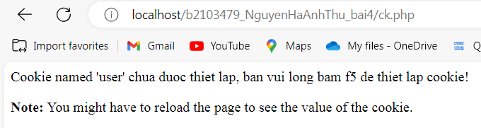

**Tạo 1 trang đăng ký người dùng với mật khẩu được mã hóa**

- Tạo bảng

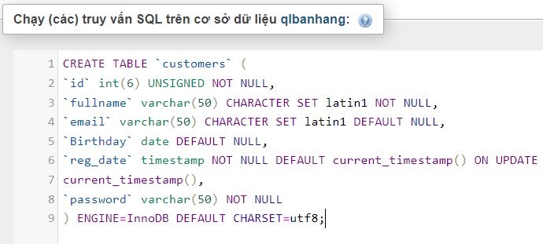

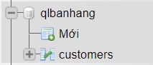

- Form nhập:

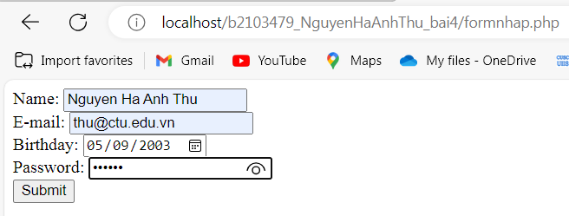

- Thêm thành công

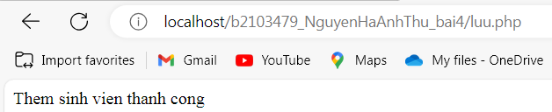

- CSDL



**Tạo form đăng nhập**

- Form đn

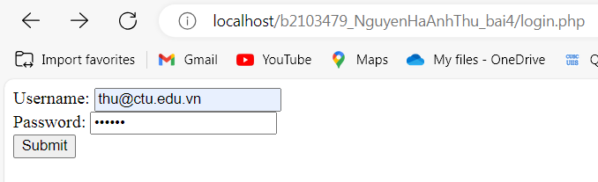

- Nhập sai mk

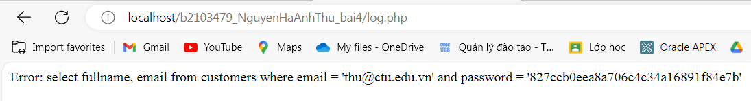

- Nhập đúng mk

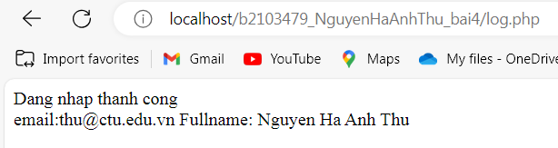

**Dùng Cookies lưu lại tên đăng nhập, email và điều hướng**

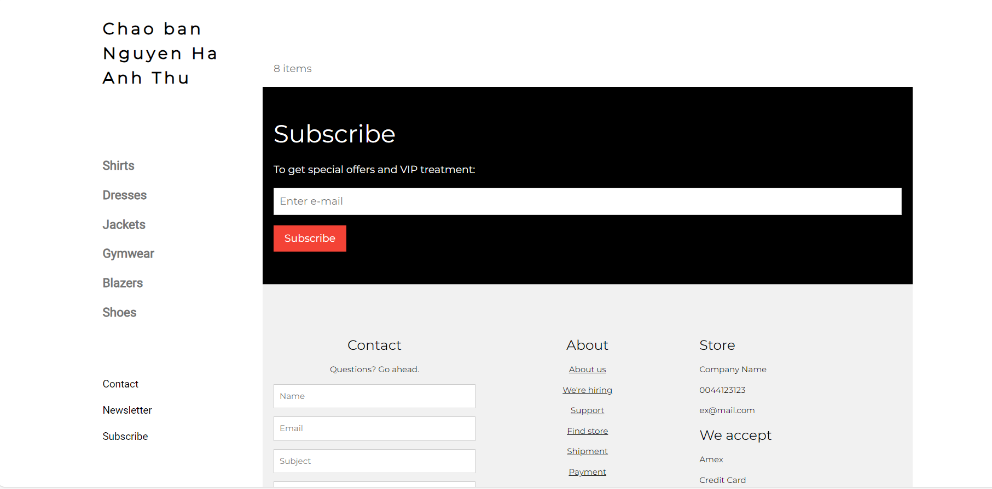

**Upload tập tin**

- Chọn file upload

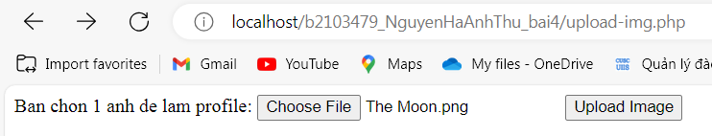

- Upload thành công

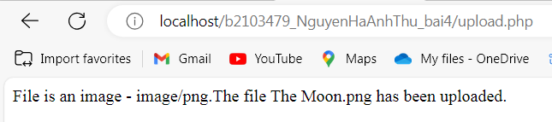

**Upload ảnh và lưu dữ liệu về ảnh trong CSDL**

- Chọn file upload

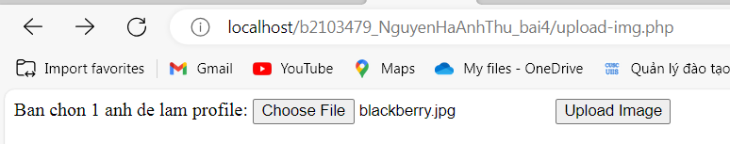

- Trang chủ

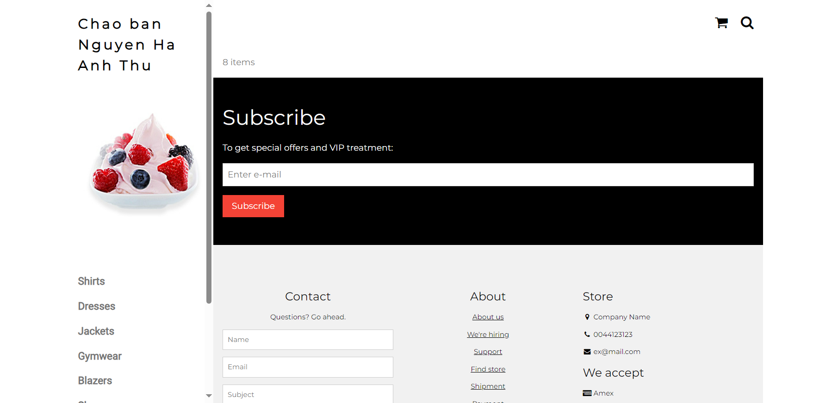

**Upload file csv và đọc dữ liệu vào mảng**

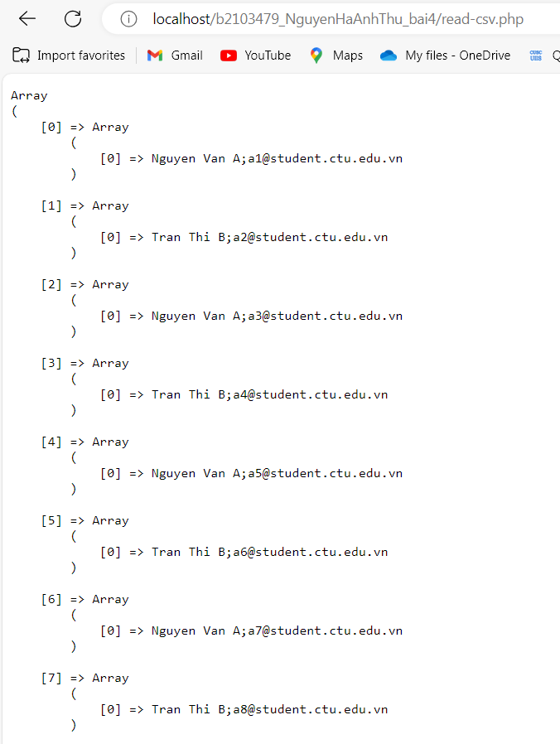

## 2. Trong vài trường hợp, hacker có thể sử dụng các kỹ thuật SQL Injection để hack hệ thống của bạn. Bạn hãy trình bày SQL Injection là gì và thử các ví dụ trình bày trong1. Ứng dụng kỹ thuật đó vào trang đăng nhập mà bạn đã tạo, chụp lại các kết quả.

**- SQL Injection** là một kỹ thuật lợi dụng những lỗ hổng về câu truy vấn của các ứng dụng. Được thực hiện bằng cách chèn thêm một đoạn SQL để làm sai lệnh đi câu truy vấn ban đầu, từ đó có thể khai thác dữ liệu từ database.

**SQL injection** có thể cho phép những kẻ tấn công thực hiện các thao tác như một người quản trị web, trên cơ sở dữ liệu của ứng dụng.

- Ứng dụng

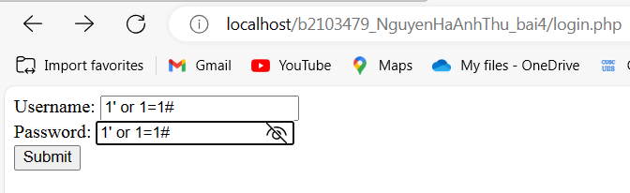

- Đăng nhập thành công

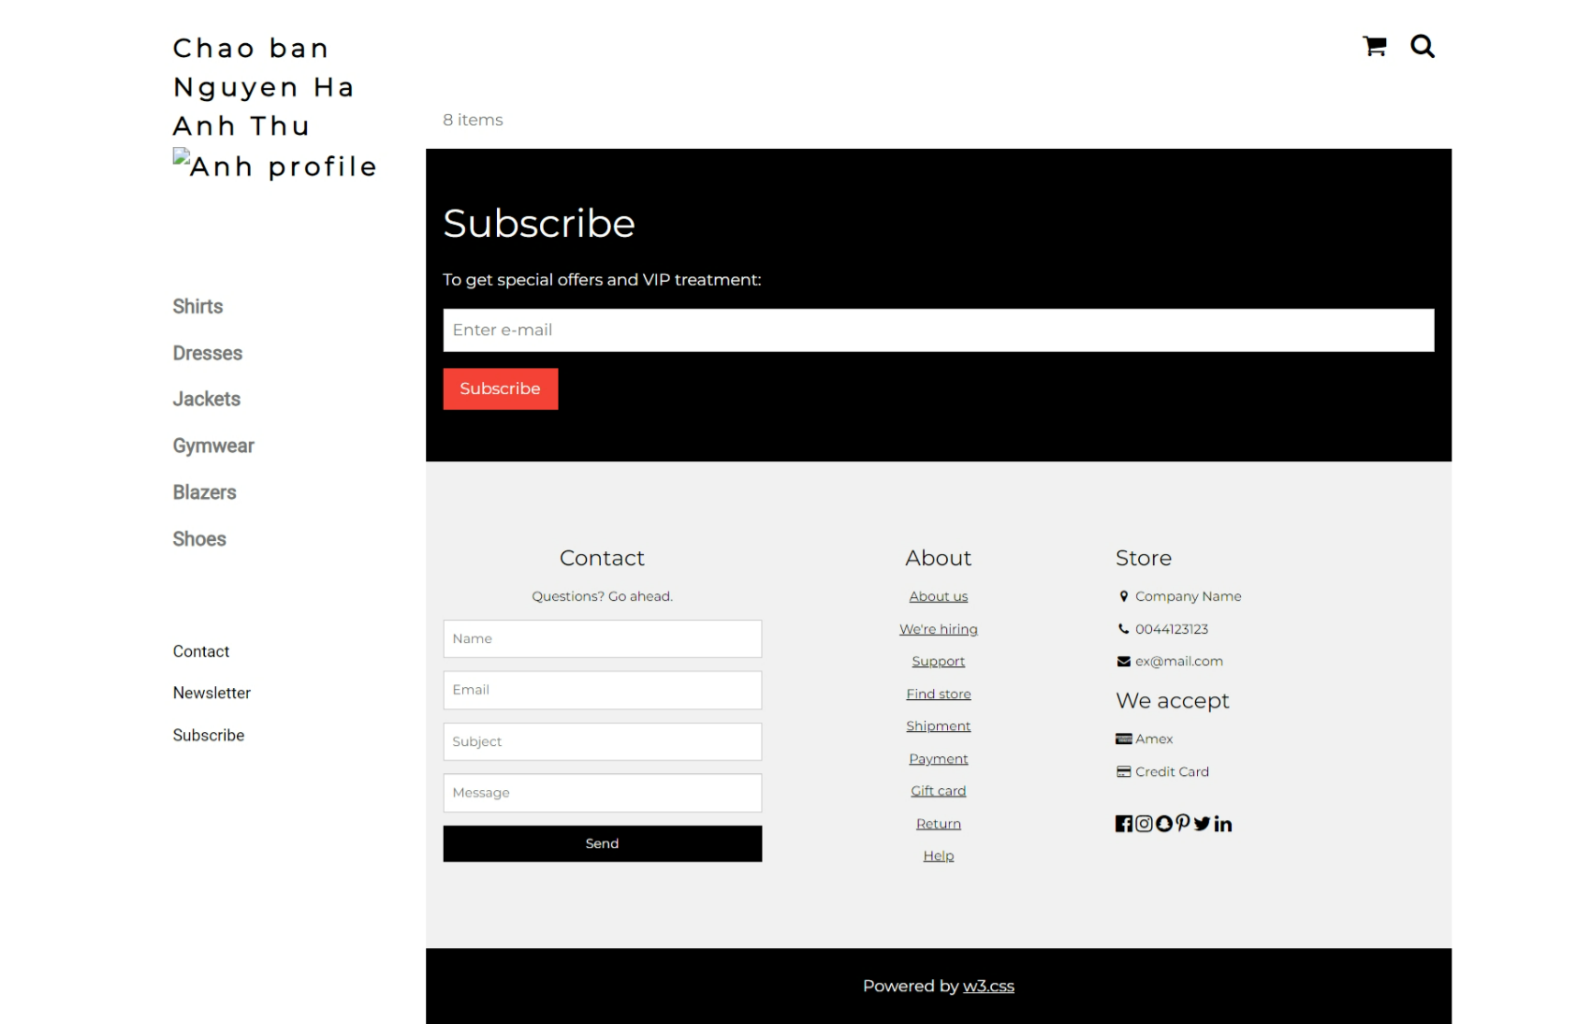

Link tham khảo: [SQL Injection là gì? Cách giảm thiểu và phòng ngừa SQL Injection (topdev.vn)](https://topdev.vn/blog/sql-injection/)

## 3. Dựa vào link2, bạn hãy cho biết Cookie là gì, diễn giải ý nghĩa các tham số trong setcookie(). Cách lưu, lấy, xóa giá trị trong cookie.

Cookie thường được sử dụng để xác định người dùng. Cookie là một tệp nhỏ mà máy chủ nhúng trên máy tính của người dùng. Mỗi lần cùng một máy tính yêu cầu một trang với một trình duyệt, nó cũng sẽ gửi cookie tới server. Bạn có thể tạo và truy xuất các giá trị cookie trong PHP.

Hàm setcookie() được sử dụng để tạo cookie:

setcookie(name, value, expire, path, domain, secure, httponly);

Chỉ có tham số name là bắt buộc. Tất cả các thông số khác là tùy chọn.

$name: là tên của Cookie  
$value: giá trị của Cookie  
$expire: thời gian sống của Cookie  
$path : đường dẫn lưu trữ Cookie  
$domain: tên của domain

Cách lưu, lấy, xóa giá trị trong cookie:

- Lưu cookie có tên "user" với giá trị "Nguyen Thanh Hai". Cookie sẽ hết hạn sau 30 ngày (86400 * 30). "/" Có nghĩa là cookie có sẵn trong toàn bộ trang web (nếu không, hãy chọn thư mục bạn thích).

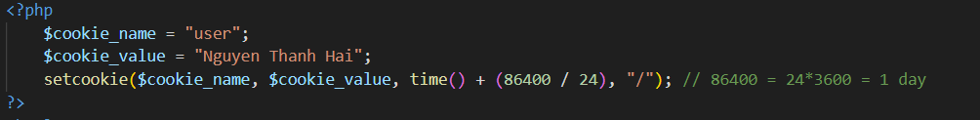

- Lấy giá trị của cookie "user" (sử dụng biến toàn cầu $_COOKIE). Chúng ta cũng sử dụng hàm isset() để kiểm tra xem cookie đã được tạo chưa:

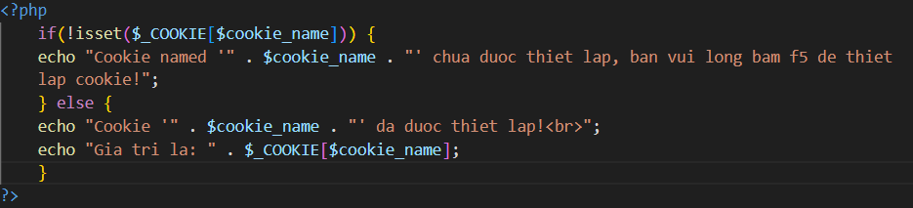

- Để xóa cookie, hãy sử dụng hàm setcookie() với ngày hết hạn trong quá khứ:

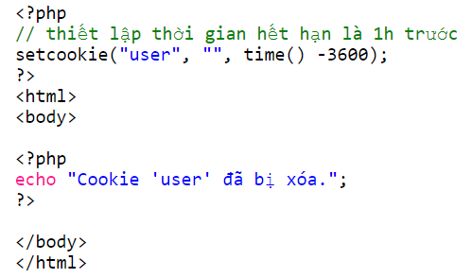

Link tham khảo: [Cookie trong PHP - Học lập trình PHP online - VietTuts](https://viettuts.vn/php/cookie-trong-php#:~:text=Cookie%20l%C3%A0%20m%E1%BB%99t%20t%E1%BB%87p%20nh%E1%BB%8F%20m%C3%A0%20m%C3%A1y%20ch%E1%BB%A7,truy%20xu%E1%BA%A5t%20c%C3%A1c%20gi%C3%A1%20tr%E1%BB%8B%20cookie%20trong%20PHP.)

## 4. Dựa vào link3, bạn hãy cho biết Session dùng để làm gì. Cách lưu, lấy, xóa giá trị trong Session.

Session là một cách để lưu trữ thông tin (trong các biến) được sử dụng trên nhiều trang.

Các biến session lưu trữ thông tin người dùng được sử dụng trên nhiều trang (ví dụ: tên người dùng, sở thích, v.v.). Theo mặc định, các biến session tồn tại cho đến khi người dùng đóng trình duyệt.

Cách lưu, lấy, xóa giá trị trong Session:

- Hàm session_start() được sử dụng để bắt đầu một session.

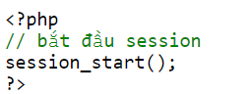

Session được lưu trữ trong biến toàn cục $_SESSION.

- Để lưu một giá trị mới vào Session ta dùng cú pháp như sau: $_SESSION['session_name'] = $session_value



- Để lấy giá trị Session dùng cú pháp sau: $tenbien = $_SESSION['session_name'].

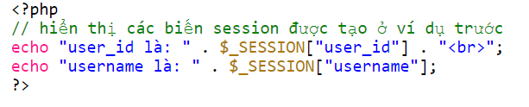

- Để xóa tất cả các biến session toàn cầu hãy sử dụng session_unset() và session_destroy():

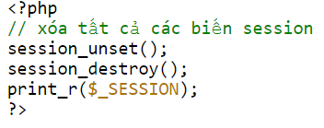

Link tham khảo: [Session trong PHP - Học lập trình PHP online - VietTuts](https://viettuts.vn/php/session-trong-php#goto-h3-1)

## 5. Bạn hãy so sánh Cookie và Session.

- Cookie:

+ **Cookie** được lưu trữ trên trình duyệt của người dùng.

+ Dữ liệu **cookie** được lưu trữ ở phía client.

+ Dữ liệu **cookie** dễ dàng sửa đổi hoặc đánh cắp khi chúng được lưu trữ ở phía client.

+ Dữ liệu **cookie** có sẵn trong trình duyệt đến khi expired.

- Session:

+ **Session** không được lưu trữ trên trình duyệt.

+ Dữ liệu **session** được lưu trữ ở phía server.

+ Dữ liệu **session** không dễ dàng sửa đổi vì chúng được lưu trữ ở phía máy chủ.

+ Sau khi đóng trình duyệt sẽ hết phiên làm việc (session).

Link tham khảo: [Session là gì? Hiểu rõ Session và Cookie | TopDev](https://topdev.vn/blog/session-la-gi-cookie-la-gi/#:~:text=Cookie%20%C4%91%C6%B0%E1%BB%A3c%20l%C6%B0u%20tr%E1%BB%AF%20tr%C3%AAn%20tr%C3%ACnh%20duy%E1%BB%87t%20c%E1%BB%A7a,khi%20ch%C3%BAng%20%C4%91%C6%B0%E1%BB%A3c%20l%C6%B0u%20tr%E1%BB%AF%20%E1%BB%9F%20ph%C3%ADa%20client.)

## 6. Chỉnh sửa các đoạn gán, khởi tạo, lấy giá trị cookie trong log.php và homepage.php thay bằng cách dùng Session. Tạo tập tin thoat.php để xóa các giá trị trong session, cookie thực hiện chức năng log out khỏi hệ thống.

- log.php

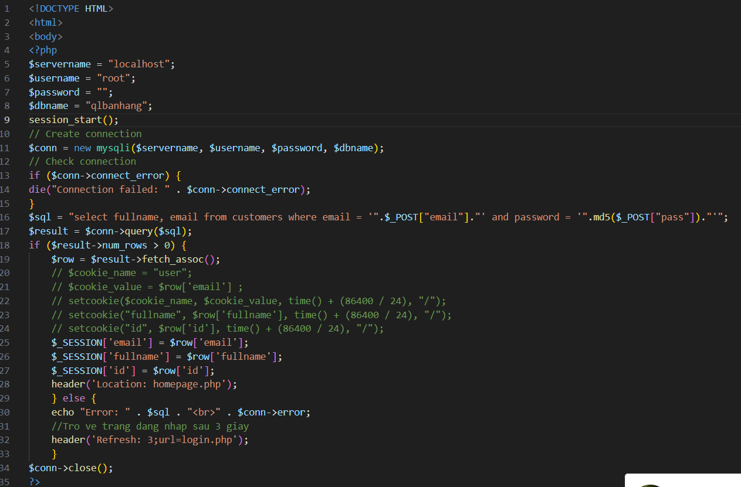

- homepage.php

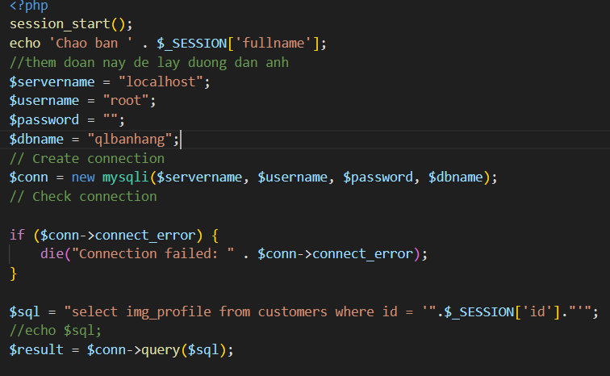

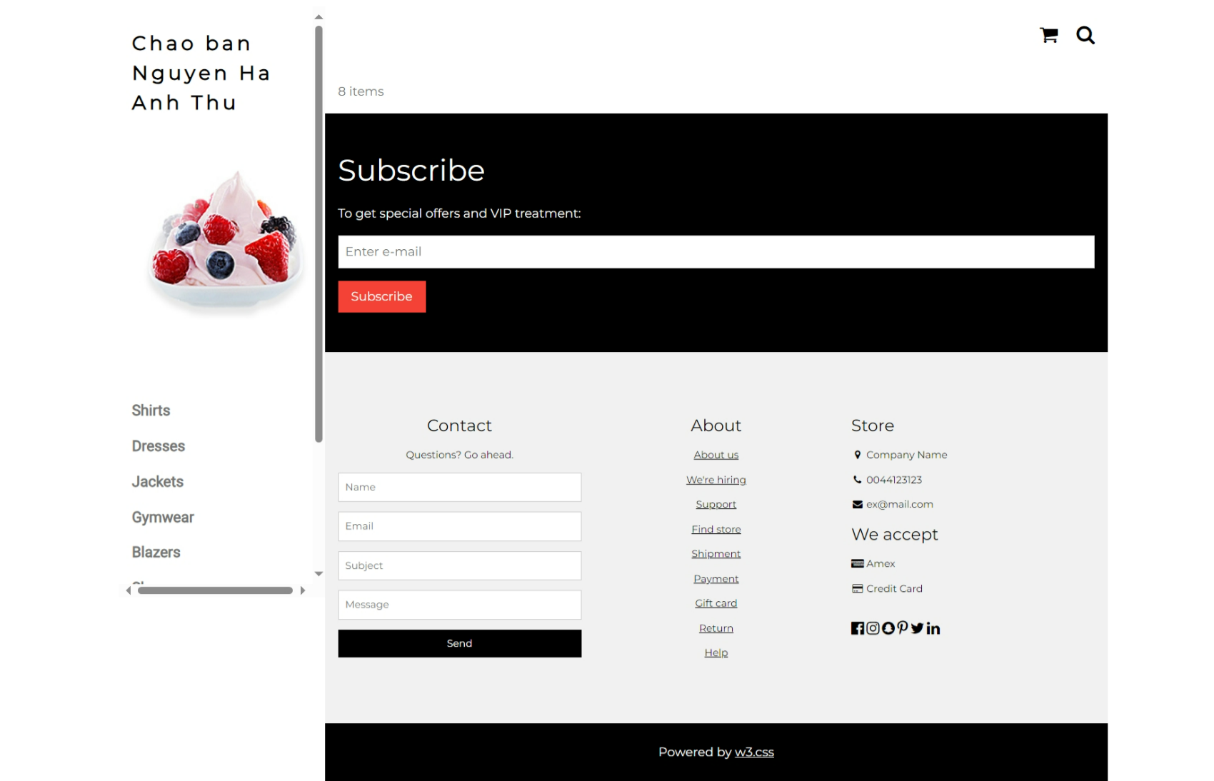

## 7. Bạn hãy tạo form sua_mk.php cho phép người dùng chỉnh sửa mật khẩu sau khi đăng nhập. Yêu cầu gồm 3 input: ô để nhập mật khẩu cũ, 1 ô để nhập mật khẩu mới, 1 ô cho phép nhập mật lại mật khẩu mới. Khi nhập xong cần đảm bảo: mật khẩu cũ là khớp với CSDL đang lưu, 2 ô nhập mật khẩu mới phải khớp với nhau và không giống với mật khẩu cũ, nếu đáp ứng điều kiện thì tiến hành băm mật khẩu với md5 và lưu mật khẩu mới vào CSDL.

Code:

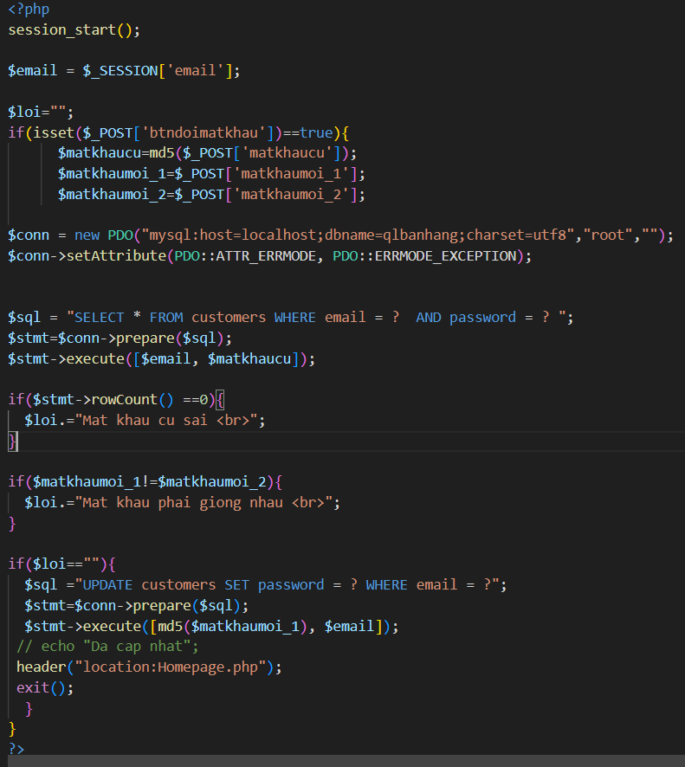

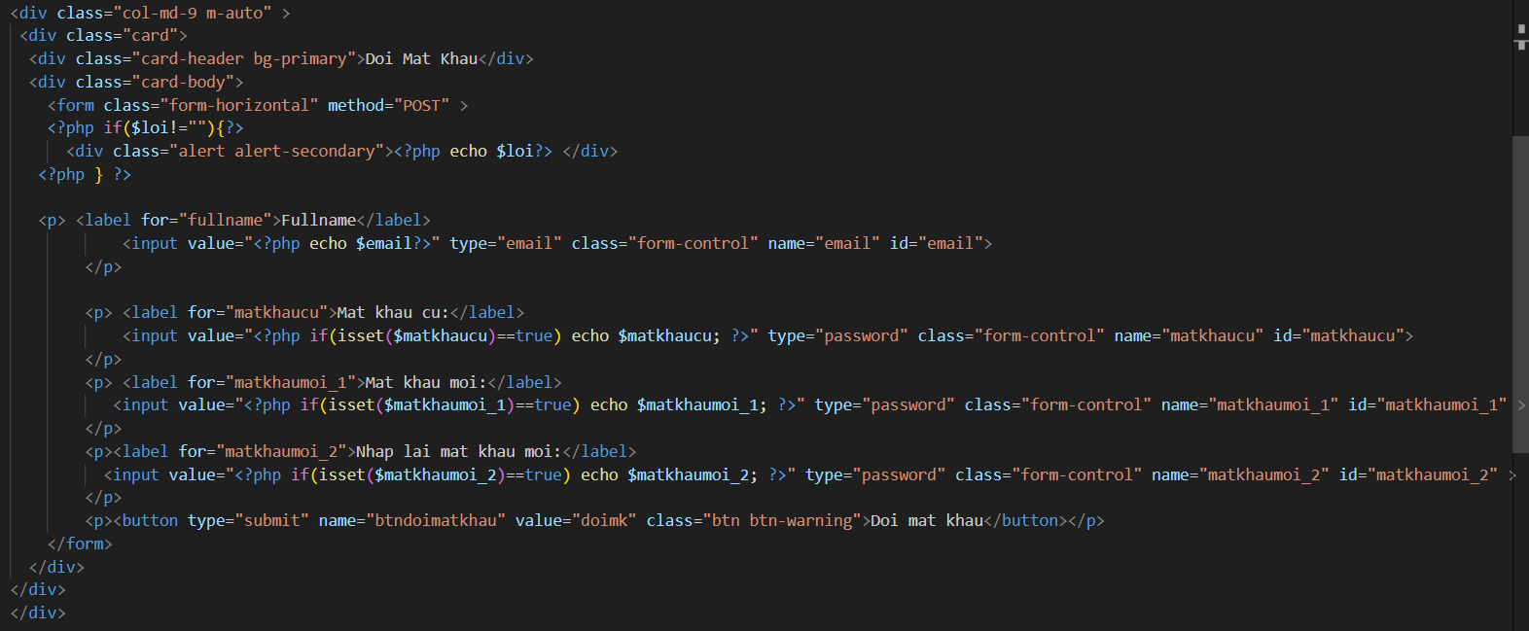

Mật khẩu cũ



Form sửa

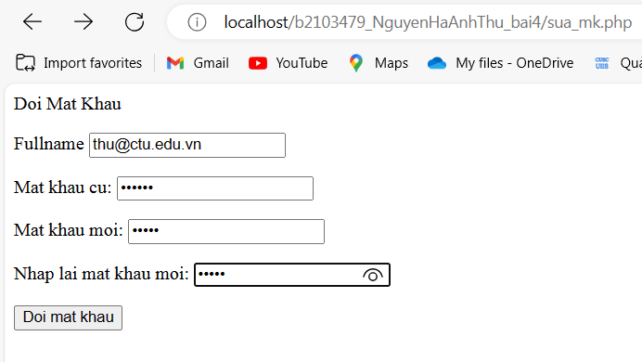

Mật khẩu mới



## 8. Bạn đọc trong4 để tìm hiểu và mô tả các cơ chế, các hàm/thủ tục để thực hiện việc upload.

**Định cấu hình tệp "php.ini"**

Trước tiên, hãy đảm bảo rằng PHP được cấu hình để cho phép tải tệp lên.

Trong tệp "php.ini" của bạn, hãy tìm kiếm file_uploads chỉ thị và đặt nó thành On:

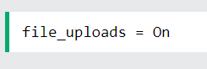

**Tạo biểu mẫu HTML**

Tiếp theo, tạo một biểu mẫu HTML cho phép người dùng chọn tệp hình ảnh họ muốn tải lên:

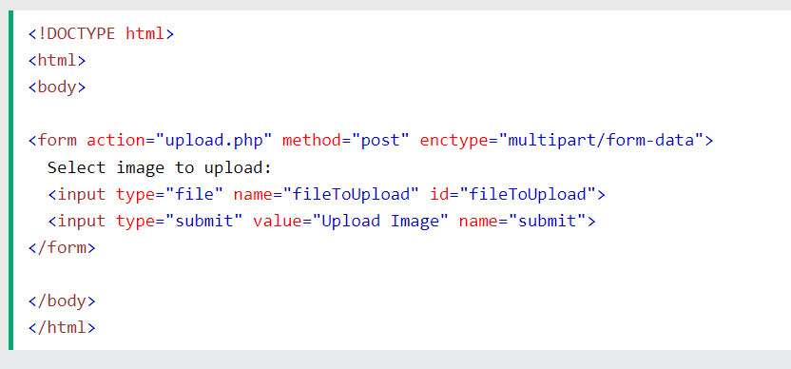

Một số quy tắc cần tuân theo cho biểu mẫu HTML ở trên:

+ Đảm bảo rằng biểu mẫu sử dụng method="post"

+ Biểu mẫu cũng cần thuộc tính sau: enctype="multipart/form-data". Nó chỉ định loại nội dung nào sẽ sử dụng khi gửi biểu mẫu

Nếu không có các yêu cầu trên, việc tải tệp lên sẽ không hoạt động.

Những điều khác cần lưu ý:

+ Thuộc tính type="file" của thẻ <input> hiển thị trường đầu vào dưới dạng điều khiển chọn tệp, với nút "Duyệt" bên cạnh điều khiển đầu vào

Biểu mẫu trên gửi dữ liệu đến một tệp có tên là "upload.php", thứ chúng ta sẽ tạo tiếp theo.

**Tạo trình tải lên tệp PHP Script**

Tệp "upload.php" chứa mã để tải tệp lên:

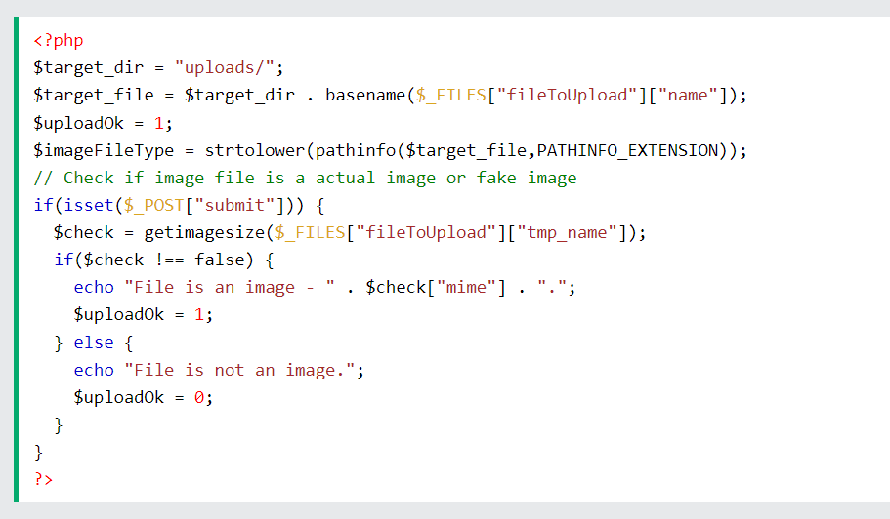

Tập lệnh PHP giải thích:

+ $target_dir = "uploads/" - chỉ định thư mục nơi tệp sẽ được đặt

+ $target_file chỉ định đường dẫn của tệp sẽ được tải lên

+ $uploadOk=1 chưa được sử dụng (sẽ được sử dụng sau)

+ $imageFileType giữ phần mở rộng tệp của tệp (viết thường)

Tiếp theo, kiểm tra xem tệp hình ảnh là hình ảnh thật hay hình ảnh giả

**Kiểm tra xem tệp đã tồn tại chưa**

Bây giờ chúng ta có thể thêm một số hạn chế.

Đầu tiên, chúng ta sẽ kiểm tra xem tệp đã tồn tại trong thư mục "uploads" chưa. Nếu có, một thông báo lỗi được hiển thị và $uploadOk được đặt thành 0:

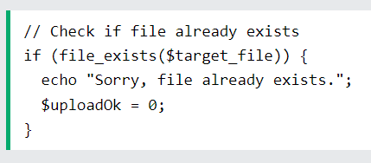

**Giới hạn kích thước tệp**

Trường nhập tệp trong biểu mẫu HTML của chúng ta ở trên được đặt tên là "fileToUpload".

Bây giờ, chúng ta sẽ kiểm tra kích thước của tệp. Nếu tệp lớn hơn 500KB, thông báo lỗi sẽ hiển thị và $uploadOk được đặt thành 0:

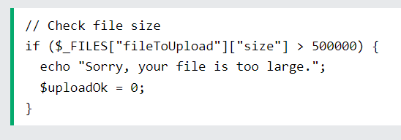

**Giới hạn loại tệp**

Đoạn mã dưới đây chỉ cho phép người dùng tải lên các tệp JPG, JPEG, PNG và GIF. Tất cả khác loại tệp đưa ra thông báo lỗi trước khi đặt $uploadOk thành 0:

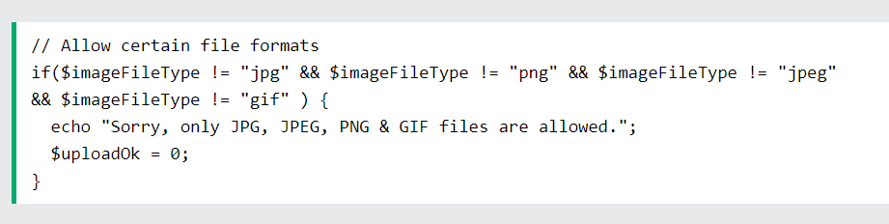

**Hoàn thành tải lên tập tin PHP Script**

Tệp "upload.php" hoàn chỉnh bây giờ trông như thế này:

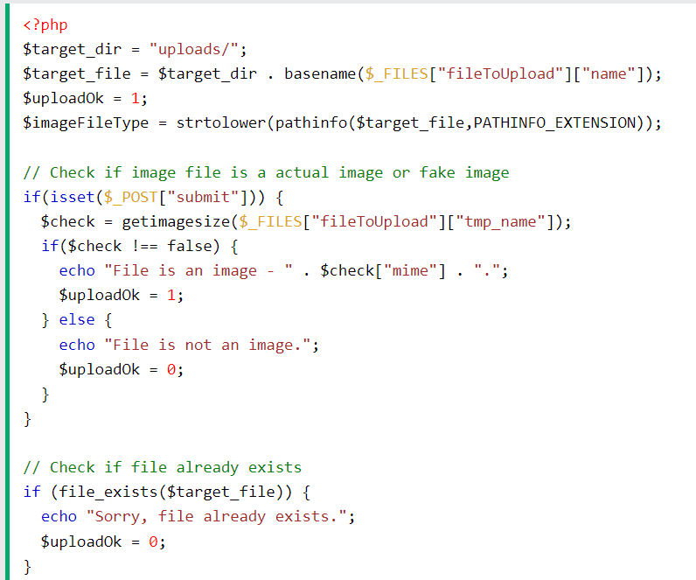

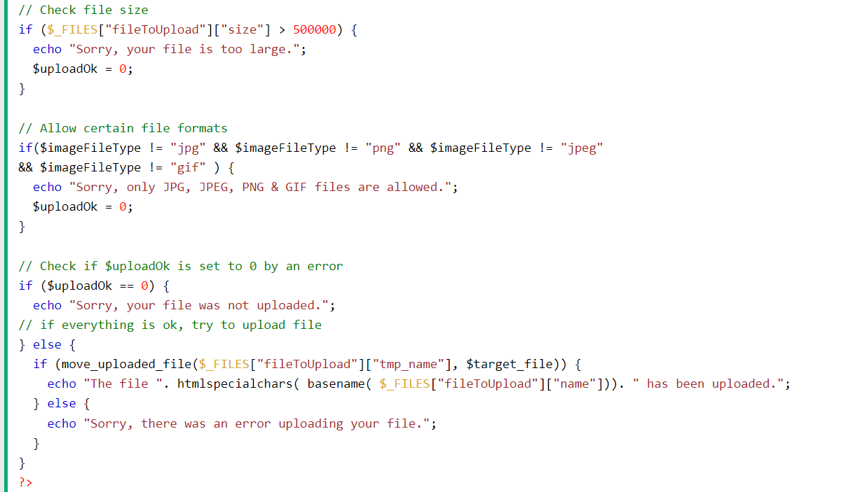

Link tham khảo: [PHP File Upload (w3schools.com)](https://www.w3schools.com/php/php_file_upload.asp)

## 9. Bạn hãy đọc5, mô tả chức năng của hàm này và các tham số trong hàm (tham khảo thêm từ read-csv.php).

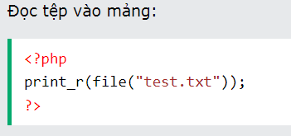

**Định nghĩa và cách sử dụng**

File() đọc một file vào một mảng.

Mỗi phần tử mảng chứa một dòng từ tệp, với ký tự dòng mới vẫn được đính kèm.

**Cú pháp**

file(filename, flag, context)

**Giá trị tham số**

- Filename: Bắt buộc. Chỉ định đường dẫn đến tệp cần đọc

- Flag: Tùy chọn. Có thể là một hoặc nhiều hằng số sau:

+ FILE_USE_INCLUDE_PATH - Tìm kiếm tệp trong include_path (trong php.ini)

+ FILE_IGNORE_NEW_LINES - Bỏ qua dòng mới ở cuối mỗi mảng yếu tố

+ FILE_SKIP_EMPTY_LINES - Bỏ qua các dòng trống trong tệp

- Context:Tùy chọn. Chỉ định ngữ cảnh của xử lý tệp. Ngữ cảnh là một tập hợp các tùy chọn có thể sửa đổi hành vi của luồng. Có thể bỏ qua bằng cách sử dụng NULL.

Link tham khảo: [PHP file() Function (w3schools.com)](https://www.w3schools.com/php/func_filesystem_file.asp)

## 10. Bạn hãy tạo 1 tập tin csv ít nhất 10 dòng dữ liệu với các cột dữ liệu như bảng customer trong csdl qlbanhang. Tạo tập tin upload-csv.php với giao diện cho phép upload các tập tin csv, và tập tin upload-csv-processing để xử lý nút xử lý sự kiện upload file csv và đưa dữ liệu vào bảng customers trong CSDL. Gợi ý:

## ○ Xem cấu trúc của bảng customer, mở excel và nhập liệu lưu lại với định dạng CSV.

## ○ Tham khảo upload-img.php để thiết kế giao diện upload file

## ○ Tham khảo upload-csdl.php để thiết kế action xử lý việc upload file, chú ý chỉnh sửa loại tập tin chấp nhận các file csv. Tham khảo: 6,7. Ở đoạn sau khi upload thành công, bạn lấy tên file vừa upload đưa vào hàm đọc tập tin. Bạn tham khảo read-csv.php chỉnh sửa đọc dữ liệu từ csv đưa vào mảng để lần lượt thực hiện insert từng dòng dữ liệu trong csv vào CSDL.

- File upload-csv.php

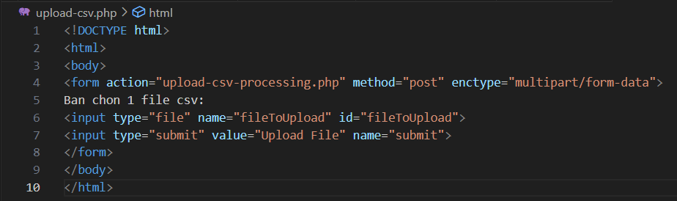

- File upload-csv-processing

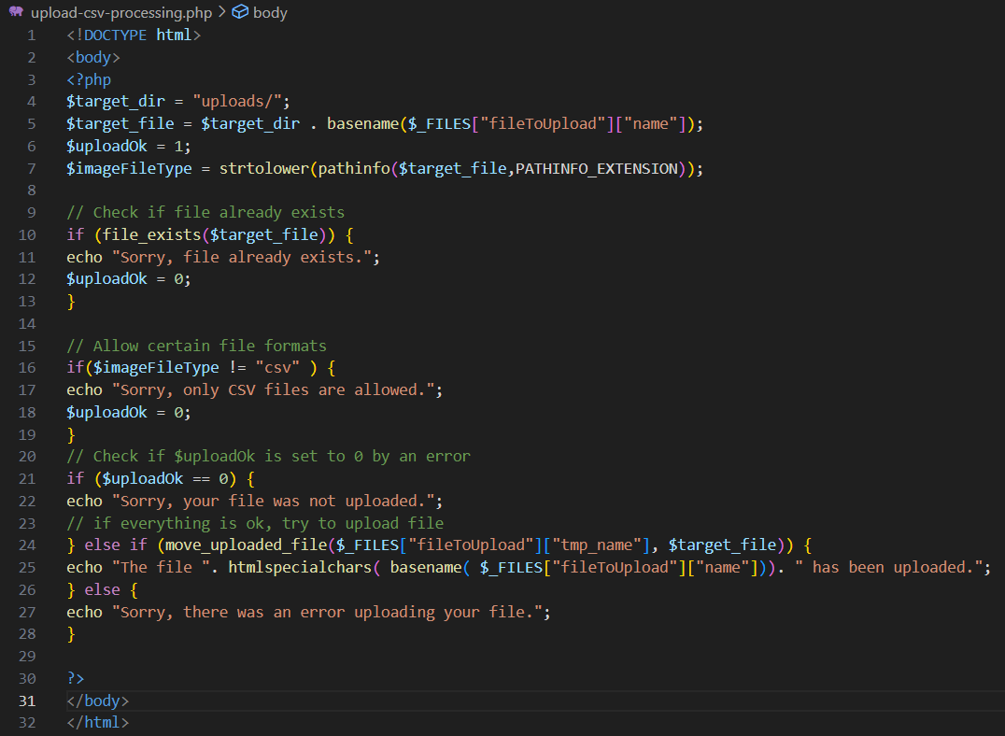

- Chọn file csv đã tạo

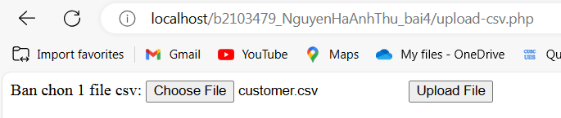

- Upload thành công

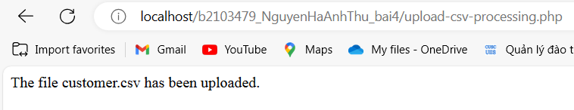

- Đọc file

